**任务1 肉仔鸡生产**

一、肉用仔鸡的生产特点分析

1．早期生长速度快，饲料利用率高 一般肉仔鸡出壳重40~45克，公母混养时，饲养到6周龄，体重达2千克，约为出壳体重的50倍左右。在肉用禽中，肉用仔鸡的饲料转化率最高，目前许多国家仔鸡已达2：1的高水平，更高者达1.72：1。

2．生产周期短、周转快。每批7~8周龄，体重达2500克左右可出栏，每批间隔2周的清栏消毒，一年5~6批。生产周转和资金周转都快。

3．适于高密度大群饲养，见图4-2-1。地面平养时12～15只/m2，一般一个人可饲养3000~5000只。 快大型肉鸡主要靠规模效益取胜，生产过程中基本实现了机械化、自动化，一个直接饲养人员可饲养1~2万只，年可出栏肉鸡5万~10万只。见图4-2-2

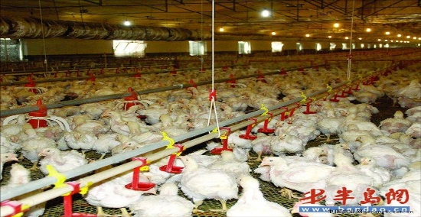 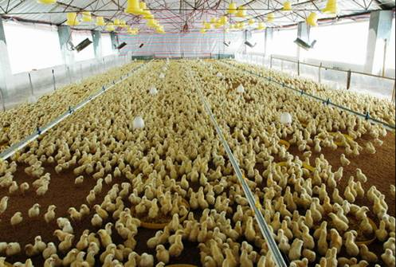

图4-2-1 肉仔鸡高密度饲养 图4-2-2 地面平养

4．屠宰率高，肉质嫩，肉用仔鸡很少采用活鸡出售，一般屠宰出售。

5．肉用仔鸡腿部疾病较多，胸囊肿发病率高，在生产过程中，应加强预防这类疾病的发生。

二、肉用仔鸡的饲养方式确定

肉用仔鸡采用舍饲饲养，实行“全进全出”的饲养制度。饲养方式有如下几种：

1．地面平养 就是将肉用仔鸡饲养在铺有厚垫草的地面上。所用垫料一般是稻草、麦秸、玉米芯、刨花、锯末等。垫料厚度一般为10～l2cm。垫料铺好后将饮水器和食盘等用具挂在保温伞周围摆放整齐。

这种饲养方式的优点是设备简单、投资少，垫料可以就地取材，雏鸡可以自由活动，光照充足，鸡体健壮。缺点是饲养密度小，雏鸡与鸡粪直接接触，容易感染疾病，特别是球虫病。

2．网上饲养 就是把肉用仔鸡饲养在舍内高出地面约60～70cm的铁丝网或塑料网上，粪便通过网孔漏到地面上，一个饲养周期清粪一次。

网上饲养可避免雏鸡与粪便直接接触，减少疾病的传播，不需要更换垫料，有利于防止雏鸡白痢和球虫病，但一次性投资较多，对饲养管理技术要求较高。

3．笼养 就是将雏鸡养在3～5层的笼内。笼养提高了房舍利用率，便于管理。笼养具有网上饲养的优点，可提高劳动效率。但一次性投资大，现代化大型肉鸡场使用会收到更好的效益。

三、饲养密度的确定

目前，饲养肉用仔鸡很少专门设置育雏舍，而是育雏到肉鸡出栏整个饲养过程都在同一鸡舍内完成。适宜的密度必须根据饲养方式、鸡舍条件、饲养管理水平等确定。地面垫料平养方式的饲养密度可参考表4-1-1。网上平养和笼养时的密度可比地面垫料平养高出30%～100%。开放式鸡舍自然通风，按体重计算，鸡群密度不应超过20～22kg/m2，环境控制鸡舍可增加到30～33kg/m2。不同体重的肉用仔鸡出栏时饲养密度可参考表4-2-2。

表4-1-1 地面垫料平养肉用仔鸡的饲养密度

|  |  |  |
| --- | --- | --- |
| 日 龄 | 饲养密度（只/m2） | 备 注 |
| 1～7  8～14  15～28  29～42  43～56 | 40  30  25  16～17  10～12 | 每周应将鸡群疏散一次 |

表4-2-2 不同体重肉用仔鸡网上平养饲养密度

|  |  |  |  |  |
| --- | --- | --- | --- | --- |
| 体重（kg） | 开放式鸡舍 | | 环境控制鸡舍 | |
| 只/m2 | kg/m2 | 只/m2 | kg/m2 |
| 1.5  2.0  2.5  3.0  3.5 | 15  11  9  7  6 | 22.5  22.0  21.5  21.0  21.0 | 22  17  14  11  9 | 33.0  34.0  35.0  33.0  31.5 |

就任务4-2-1所说的小张而言，500多平方米的鸡舍建议按12～15只/m2的密度饲养，也就是说，饲养量为6000只~7500只为宜。

四、做好进雏前的准备

（一）鸡舍的准备

进雏前1~2周，对鸡舍进行彻底清扫、冲洗、整修和消毒。消毒的方法主要有化学药物喷雾、火焰消毒、熏蒸消毒等。消毒后要求空舍10d以上。

（二）饲养设备准备

肉用仔鸡的饲养方式不同，生产设施也不同，就地面平养而言，主要的生产设施有：

1．保温设备：煤炉、烟道、保温伞、红外线灯泡、远红外线加热、降温设备有湿帘

2．喂料器具：饲槽、喂料桶水槽

3．饮水器具：水槽、真空饮水器、钟形饮水器光照、

4．通风换气设：排气扇、换气扇

5．照明设备：灯泡

6．必要的用具：如铲、斗车、注射器等

如果是网上饲养或笼养，除上述设施外，还需要金属或塑料平网、笼具。

所有设备如饮水、喂料、供温及打扫、冲洗用具等都应认真检修和调试，经彻底消毒后备用。笼养要提前准备好育雏笼，网上平养要准备好底网。

就任务4-2-1所说的小张而言，建议采用红外线灯泡保温，饮水器具用真空饮水器，用排气扇通风换气，用灯泡照明，购买必要的用具即可。

其安装和使用参照模块一→项目二→任务2

（三）饲料、垫料和药品准备

肉用仔鸡开食的破碎料和正常饲喂的饲料都要按要求提前备足；厚垫料地面平养要提前准备好垫料，垫料要求干燥、清洁、柔软及吸水性强；肉用仔鸡全期应用的各种疫苗及预防、治疗、消毒用化学药物等都应落实到位。

（四）预热试温

雏鸡入舍前1～2d，应提前将舍温升至要求的温度，使用的热源要可靠，舍温应均匀。

五、肉用仔鸡的营养需要

肉用仔鸡生长快速，全程饲喂高能量、高蛋白质水平的全价配合饲料。整个饲养期可分两段和三段饲养，其营养需要如下表表4-2-3、表4-2-4

1．两段制：分小鸡料及大鸡料

表4-2-3 两段制的营养需要

|  |  |  |  |  |
| --- | --- | --- | --- | --- |
| 周龄 | 能量(MJ/kg) | 蛋白(%) | 蛋能比(g/MJ) | Ca(%) |
| 0~4 | 12.13 | ≥21 | 17.3 | 1.0 |
| ＞5 | 12.55 | ≥19 | 15.1 | 0.9 |

2．三段制：分小鸡料、中鸡料和大鸡料

表4-2-4 三段制的营养需要

|  |  |  |  |  |
| --- | --- | --- | --- | --- |
| 周龄 | 能量(MJ/kg) | 蛋白(%) | 蛋能比(g/MJ) | Ca(%) |
| 0~3 | 12.13 | 21~23 | 17.2 | 1.0 |
| 4~6 | 12.55 | 18~20 | 15 | 0.9 |
| ＞7 | 12.97 | 16~18 | 13.5 | 0.8 |

六、肉用仔鸡的饲养

（一）适时开食、饮水

1．饮水 雏鸡在出壳后24h内就给予饮水。雏鸡在进舍前，应将饮水器均匀地分布安置妥当，以便所有的雏鸡能及时饮到水。饮水器供水时，每1000只鸡需要15个雏鸡饮水器，3周龄后更换大的（4L），及时调整[饮水器的高度，](http://zydwyy.com/)使饮水器边缘与鸡背相近，如图4-2-3所示。采用乳头供水系统，每个乳头可供10～15只鸡使用。

饮水器应放置于喂料器与热源之间，应距喂料器近些。雏鸡进舍休息1～2h后饮水，以后不可间断。

初次饮水，可饮温开水，加入0.01 %的高锰酸钾，可消毒饮水、清洗胃肠和促进胎粪排出。前3天饮水可添加5%葡萄糖、红糖及肉鸡用多维，有助于减少应激反应，增强雏鸡体质，提高雏鸡成活率。1周后可改饮凉水。

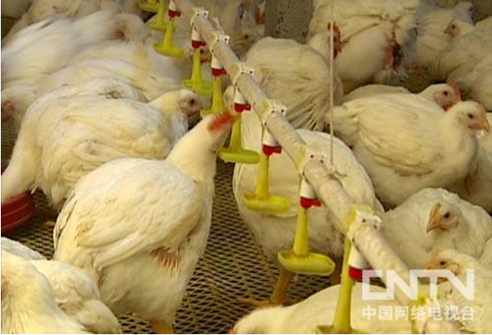 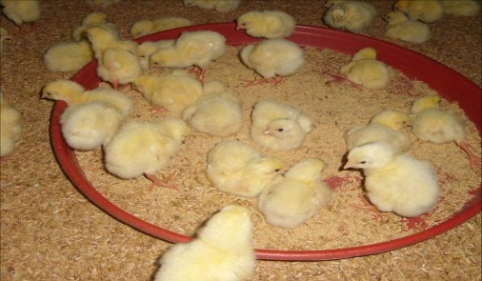

图4-2-3饮水器边缘与鸡背相近 图4-2-4浅盆开食

2．开食 雏鸡饮水2～3小时后开始饲喂小鸡料，饲料可放在消毒过的报纸上或深色塑料布上或饲料浅盆内饲喂，如4-2-4。从第二天或第三天起，开始逐渐用饲料槽，间断往饲料槽内加饲料以吸引雏鸡前来采食。食槽数量要充足，一般每100只用一个，以提高鸡群的整齐度。

（二）合理喂料

1．雏鸡开食后2～3d就应使用喂料器。

2．用粉料或颗粒破碎料，采用颗粒饲料能减少鸡的腹水病，鸡的肌胃体积大，鸡易出售。

3．采用料桶喂饲时，一般每30只鸡备1个，2周龄前使用容量为3～4kg的料桶，2周龄后改用7～10kg的料桶。如使用自动喂料设备也应在2～3日龄时启动。并保证每只鸡有5cm的采食位置。保证每只鸡均有采食位置为宜，以利于肉用仔鸡生长均匀。

4．肉用仔鸡饲喂的关键技术

（1）加强早期饲喂。肉鸡前期生长受阻则以后很难补偿。出壳后应早入舍、早开饮、早开食。

（2）保证采食量。保证足够的采食位置和采食时间；高温季节应采取降温措施；应采用颗粒饲料。

（3）不能分餐喂，因为分餐喂的鸡消化道容积大，屠宰率低，鸡难出售或价格低。

七、肉用仔鸡的管理

（一）初生雏的选择与安置

1．初生雏鸡的选择 健康、健壮。健壮雏鸡的特征是眼大有神，活泼好动，叫声响亮，腹部柔软、平坦，卵黄吸收良好，脐口平整、干净，手握雏鸡有弹性，挣扎有力，体重均匀，符合品种要求。

2．初生雏的安置 用专门的运雏盒包装雏鸡，运输途中防止过冷、过热和挤压死亡。运到育雏室后，应及时检查清点，检出死雏，分开强弱雏，并将弱雏安置在温度稍高的位置饲养，群的大小以每群300～500只为宜。

（二）创造适宜的环境条件

1．温度 肉用仔鸡所需要的环境温度比同龄蛋用雏鸡高l℃左右，供温标准可掌握在第1～2d为35～33℃，以后每天降温0.5℃左右，一般以每周递减2～3℃的降温速度为宜。从第5周开始环境温度可保持在20～24℃。

2．湿度 在一般情况下，第1周相对湿度应保持在70%～75%，第2周为65%，第3周以后保持在55%～60%为宜。注意前期增湿，后期排湿。

3．通风换气。要注意通风换气，保持室内空气清新，温湿度适宜。有条件的鸡场可采用机械纵向负压通风方式。当气温高达30℃以上时，单纯采用纵向通风已不能控制热应激，须增设湿帘等降温装置。采用自然通风时要注意风速，防止贼风。一般情况下，以人进入鸡舍不感到较强的氨气味和憋气的感觉即可。

4．光照 一般在3日龄前24h光照，4～15日龄12h光照，以后每周增加4h光照，从第5周龄开始给予23h光照，lh黑暗至出栏。

光照强度掌握的原则是由强到弱，第1～2周光强度为101x，第3周开始可降到5lx直至出栏。灯泡安装要均匀，以灯距不超过3m，灯高2m为宜。

（三）合理分群

由于公鸡和母鸡的生长速度不同，所以，在生产中按照鸡只的体质强弱、性别、体重大小进行分群管理，有利于每只鸡都能吃饱、喝足，生长整齐一致，提高经济效益。

（四）胸囊肿的预防

预防胸囊肿的措施有：保持垫料的干燥、松软，有足够的厚度，生产中应做到勤晒、勤添、勤换和勤翻垫草；适当的赶鸡运动，特别是前期，以减少肉用仔鸡卧伏的时间，后期应减少趟群的次数；采用笼养或网上饲养，必须加一层弹性塑料网垫，这样可以减少囊肿的发生。

（五）卫生与防疫

1．定期消毒 一般在夏季每周1次，冬季半个月带鸡消毒一次；对鸡舍的周围环境也必须每隔一定时间消毒1次；对肉用仔鸡本身可定期地在饮用水中适量加入浓度为5mg/kg的漂白粉或浓度为0.01～0.03%的高锰酸钾溶液。消毒时，应避开鸡的防疫。一般在防疫前后4～5d不能进行消毒，否则会影响防疫效果。

2．免疫 另外，要根据所养鸡种的免疫状况和当地传染病的流行特点，再结合各种疫苗的使用时间，编制防疫制度表并严格执行。在生产中除了用疫苗防疫外还应定期在饲料中投放预防疫病的药物，以确保鸡群健康。肉鸡在上市前1周停止用药，防止鸡肉药物残留，确保肉品无公害。

（六）鸡群应激的控制

保持环境安静，免疫时捉鸡要轻。

（七）出栏

1．出栏时间 白羽速长型肉鸡一般在6~7周龄左右出栏。

2．停料 一般宰前8h断食，但不停止供水。

3．抓鸡 抓鸡前要尽量将鸡舍光线变暗，移走料桶和饮水器等器具。抓鸡时不应抓翅膀，应抓跖部，以免骨折或出现淤血。

4．装运 抓鸡、入笼、装车、卸车及放鸡的动作要轻巧敏捷，不可粗暴操作，以防碰伤而影响商品价值。从抓鸡装车直至屠宰都应有专人负责看管，注意防晒、防闷、防冻、防雨，防止鸡积堆压死压伤。